Cao Thị Ngọc Phụng
21110276
Bài 1
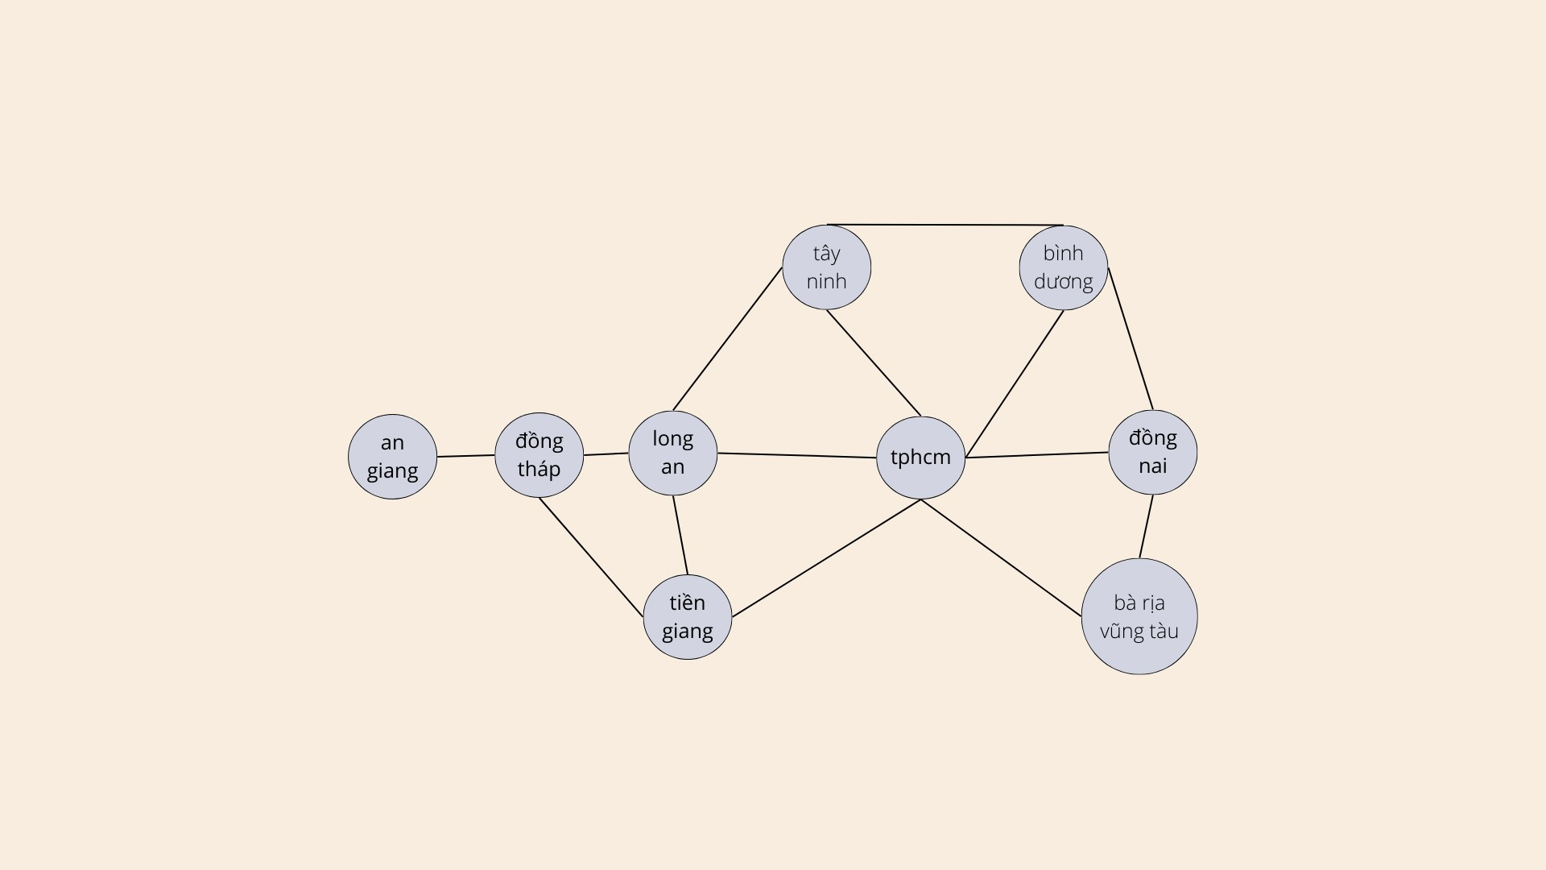
X= {Tây ninh, Bình Dương, TPHCM,Đồng Nai, Bà Rịa Vũng Tàu, Tiền Giang, Long An,
An Giang}
D = {xanh dương, hồng, cam}
C = { {Tây ninh $≠$ Long An, TPHCM, Bình Dương},
{Bình Dương $≠$ Tây Ninh, TPHCM, Đồng Nai},
{TPHCM $≠$ Tiền Giang, Long An, Tây Ninh, Bình Dương, Đồng Nai,
Bà Rịa Vũng Tàu},
{Đồng Nai $≠$ Bà Rịa Vũng Tàu, TPHCM, Bình Dương},
{Bà Rịa Vũng Tàu $≠$ TPHCM, Đồng Nai},
{Tiền Giang $≠$ Đồng Tháp, Long An, TPHCM},
{Long An$≠$ Đồng Tháp, Tiền Giang, TPHCM, Tây Ninh},
{An Giang $≠$ Đồng Tháp}}

